INSTITUTO POLITECNICO NACIONAL

ESCUELA SUPERIOR DE COMPUTO

Práctica 5

“Piano con latch”

Diseño de Sistemas Digitales

Rene Baltazar Jiménez Ruiz

Equipo 7

Hernández Hernández Roberto Issac

Navarrete Piña Arath Antonio

Yescas García Ulysses Aarón

4CV2

DIAGRAMA

CODIGO VHDL

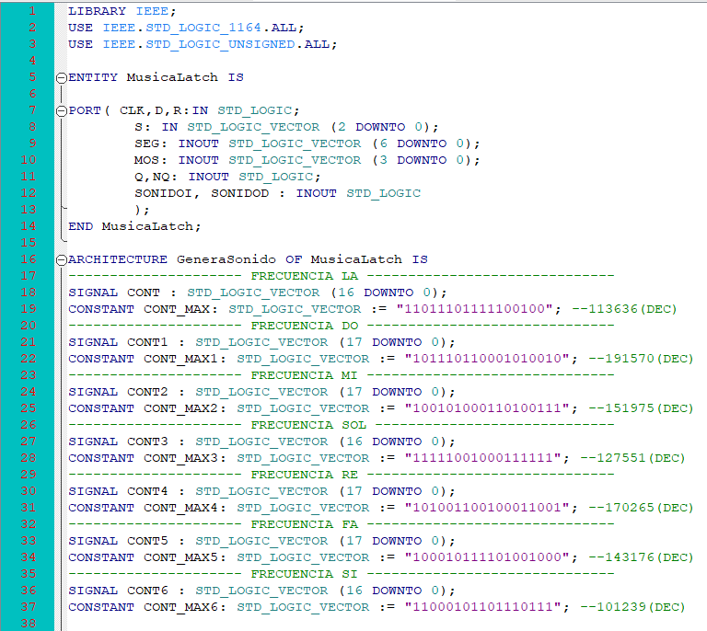

Se establecen las librerías y la entidad (las entradas y salidas que se utilizaran para el Código).

En la primera parte de la arquitectura se establece la frecuencia de cada una de las notas musicales, generamos una señal en cada una y determinamos el tamaño de su vector al conseguir el valor de la frecuencia que debe utilizare.

Sabemos que obtenemos dicho valor…

Frecuencia de la nota = Frecuencia del CLK de la FPGA ÷ frecuencia octava 4 de la nota musical.

50,000,000,000 ÷ 440,000 = 113,636

113,6362 = 11011101111100100

Dicho valor nos ayudara para establecer el el valor máximo que llegara cada nota en el divisor de frecuencia.

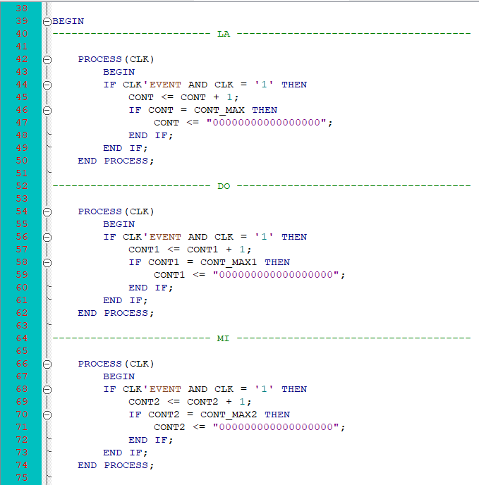

En esta parte se genera el divisor de frecuencia para cada uno de los “CLK” correspondiente a su nota musical en donde oscilaran constantemente cuando el CLK = ‘0’ (dada las características de la FPGA esta invertido por eso se muestra que CLK = 1) hasta llegar a su valor máximo, después de llegar a su valor máximo se reiniciara en “0”(dependiendo del tamaño del vector) y volverán a ejecutarse de la misma manera.

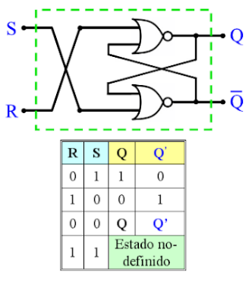

En esta parte se establece la creación del “latch SR” el cual nos servirá para determinar la salida del sonido (izquierda o derecha) conforme a la tabla de verdad… en este caso se utiliza el “latch SR” que se conecta con “NOR”.

Aquí es donde se establecen dos condicionales… uno es quien determina la salida del sonido dependiendo del valor de Q (se representa como el switch de un polo y dos disparos que se encuentra en el diagrama dada por el profesor), si Q = ‘1’ la salida del sonido se ejecutara a la izquierda. Posteriormente el segundo condicional es el selector “S” ya que dada la combinación del selector da como salida cada una de las frecuencias de las notas musicales y su letra correspondiente mostrado en el display.

Finalmente, si Q = ‘0’ la salida del sonido se ejecutara a la derecha. Posteriormente el segundo condicional es el mismo selector “S” (que se encuentra en ambos casos sin importar el valor de Q) ya que dada la combinación del selector da como salida cada una de las frecuencias de las notas musicales y su letra correspondiente mostrado en el display.